再興中學102年度社團成果展活動照片（102.05.31）
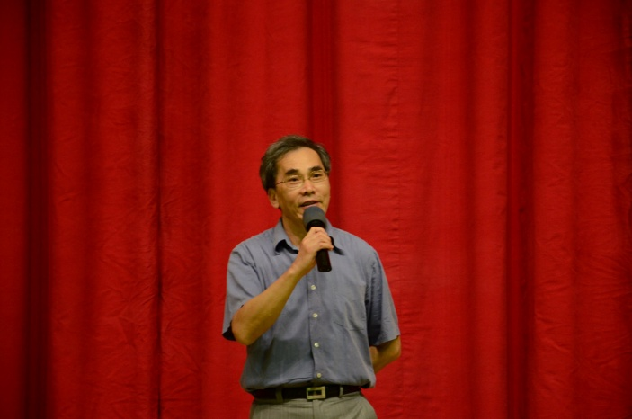 |  | 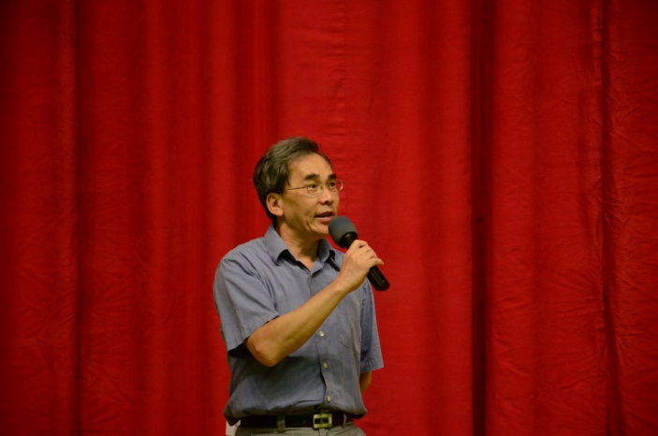
說明：校長致詞 |  | 說明：校長致詞
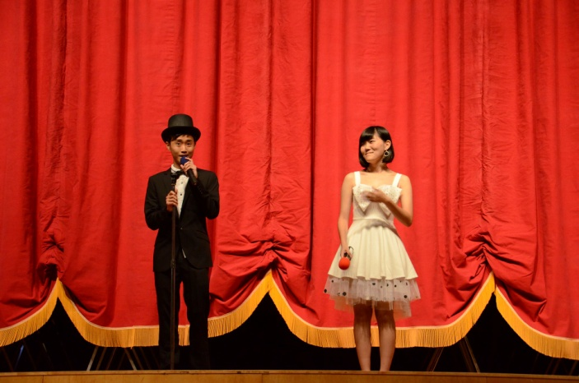 |  | 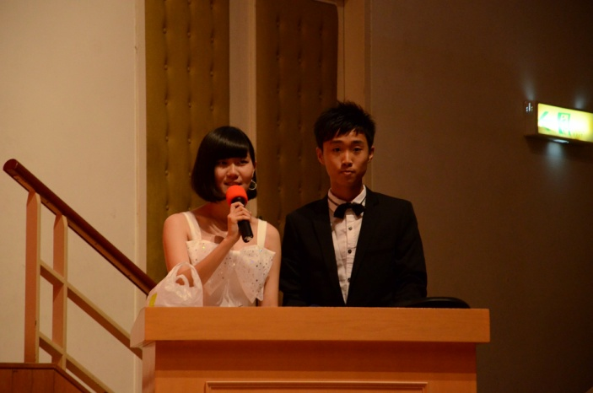
說明：主持人開場 |  | 說明：主持人開場
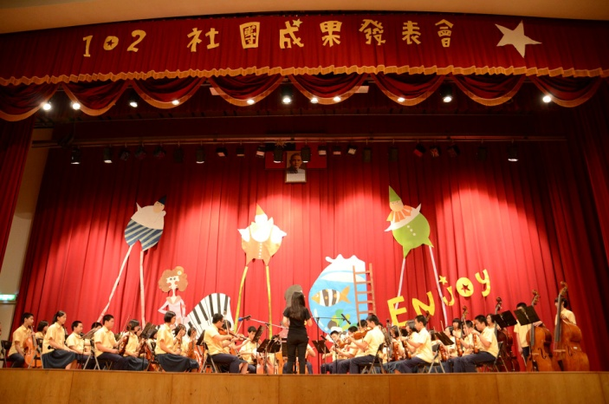 |  | 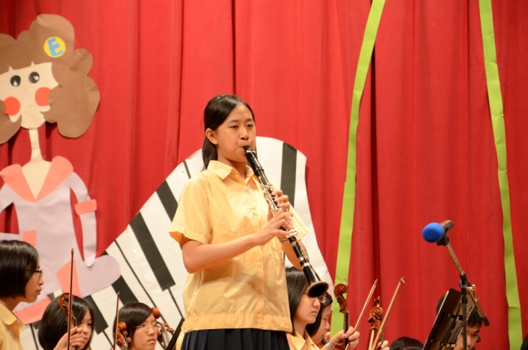
說明：弦樂團表演 |  | 說明：弦樂團表演-神秘嘉賓黑管豎笛
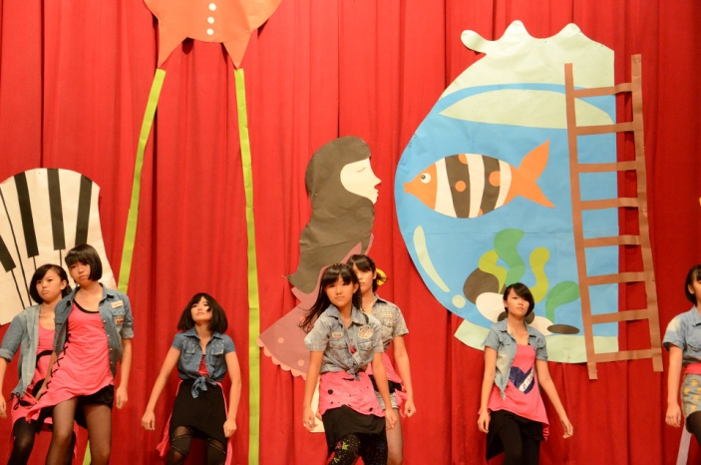 |  | 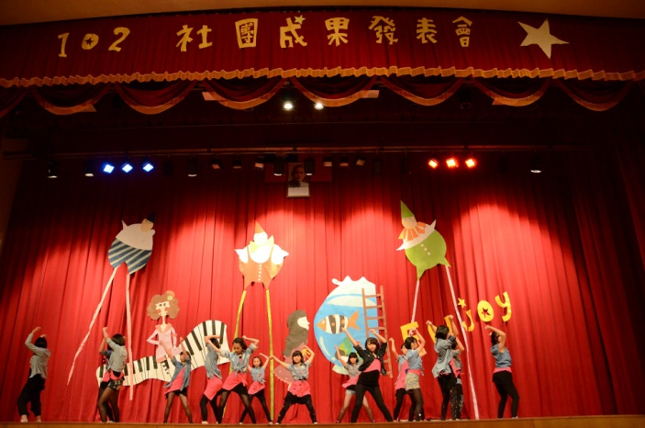
說明：國中女熱舞社表演 |  | 說明：國中女熱舞社表演

再興中學102年度社團成果展活動照片（102.05.31）
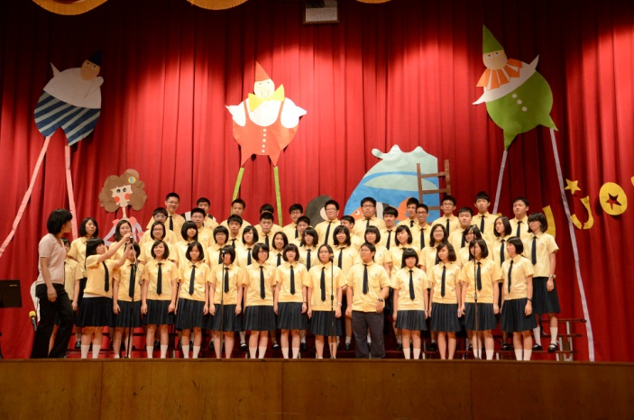 |  | 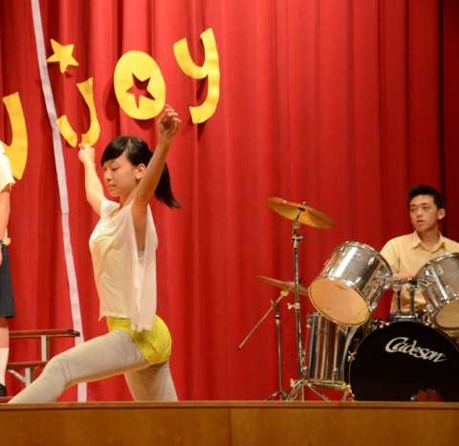
說明：高中合唱團表演 |  | 說明：高中合唱團與優美舞者/大提琴/爵士鼓的結合
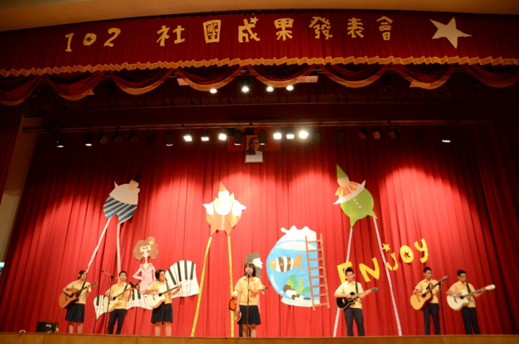 |  | 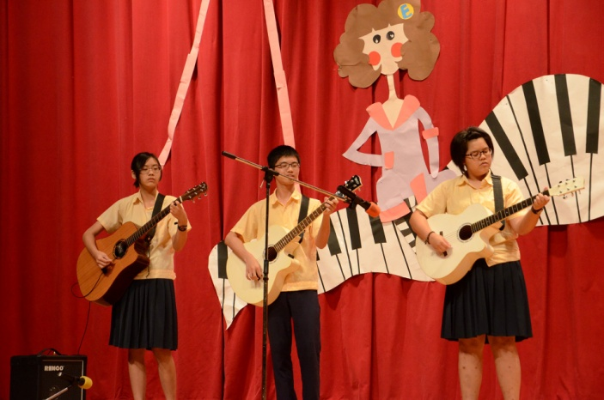
說明：國中吉他社表演 |  | 說明：國中吉他社表演
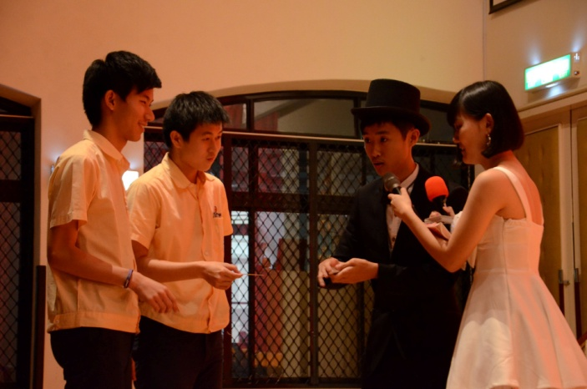 |  | 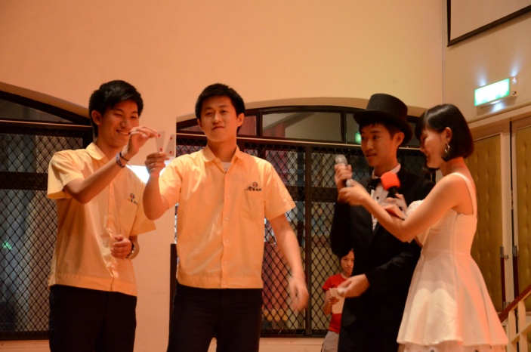
說明：主持人也來秀一手魔術撲克牌 |  | 說明：瞧我們多有默契-咱倆抽到同一張牌耶
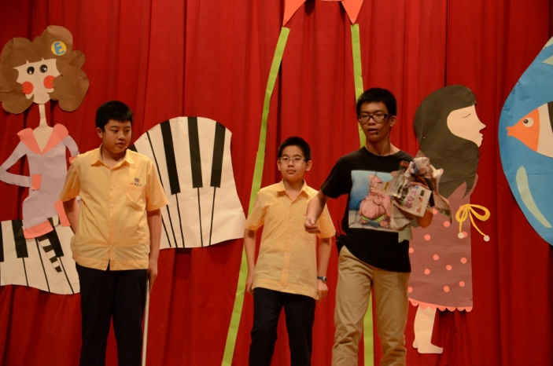 |  | 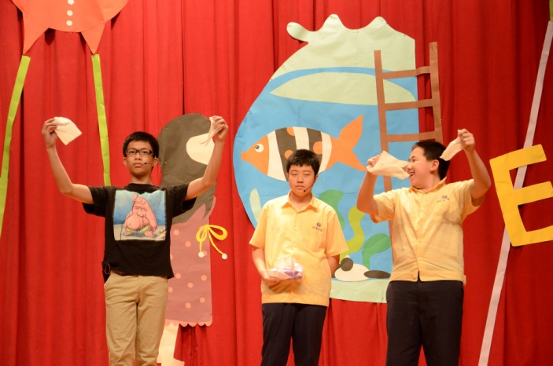
說明：國中魔術社表演 |  | 說明：魔術師與自願上台觀眾的互動
再興中學102年度社團成果展活動照片（102.05.31）
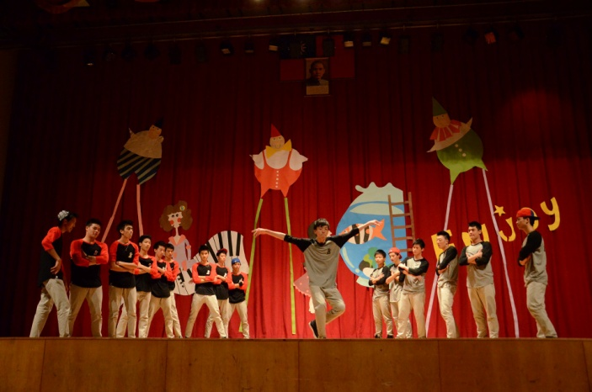 |  | 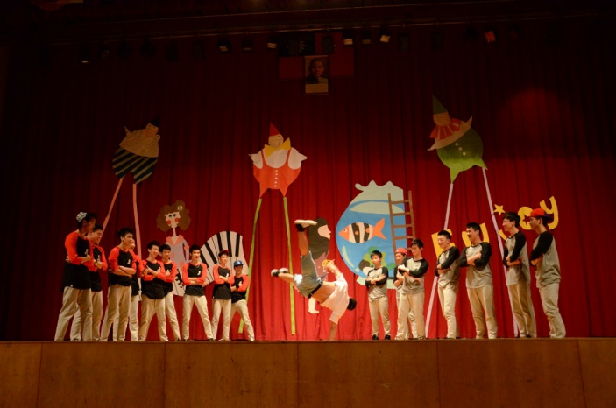
說明：高國中男熱舞社表演 |  | 說明：高國中男熱舞社表演-社團指導老師也來露一手
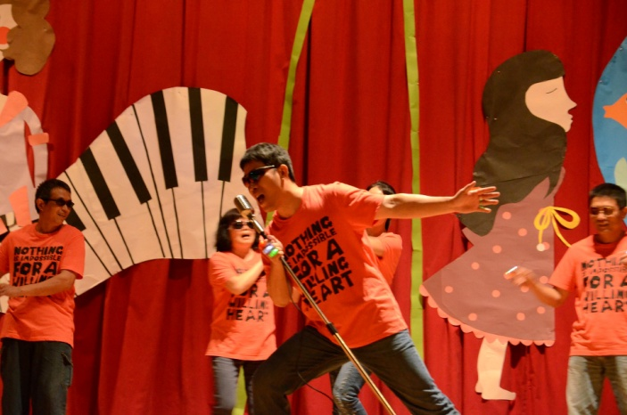 |  | 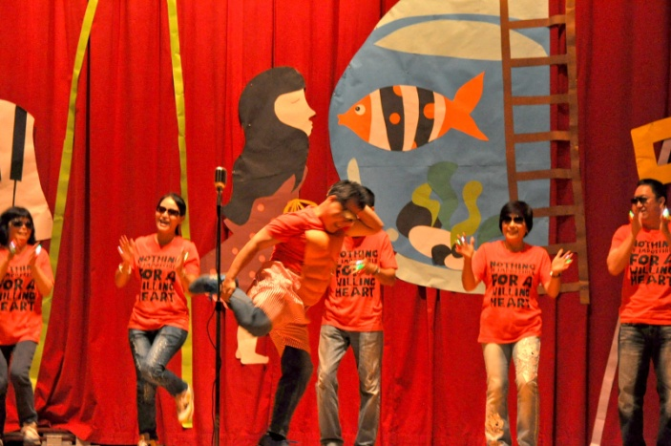
說明：總務處的阿姨北北們熱情開唱 |  | 說明：總務處的阿姨北北們熱情演出
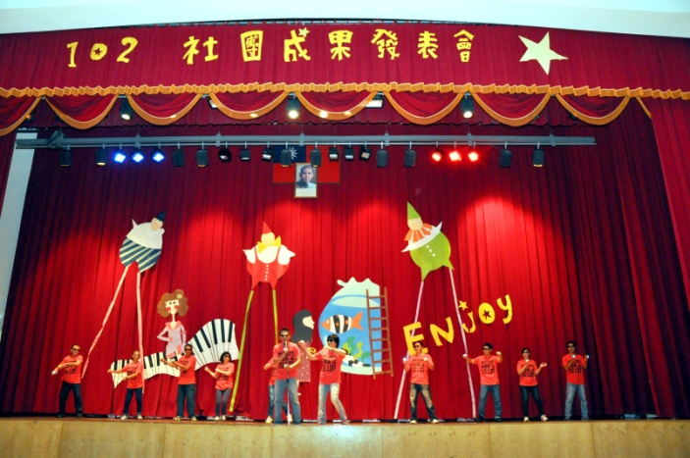 |  | 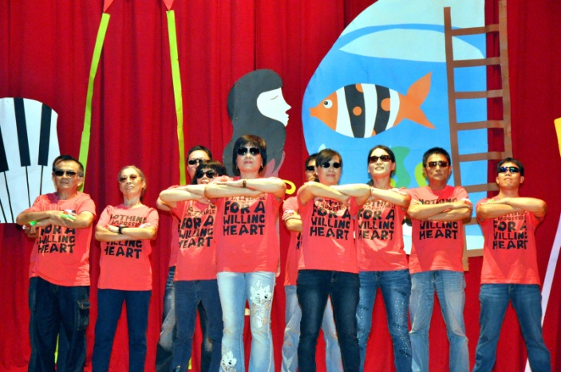
說明：總務處的阿姨北北們熱情演出 |  | 說明：總務處的阿姨北北們熱情演出
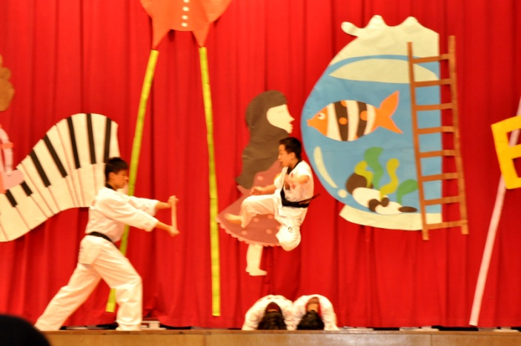 |  | 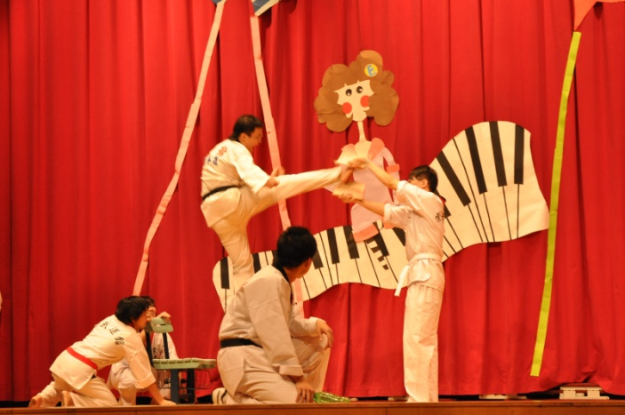
說明：高國中跆拳道社表演 |  | 說明：高國中跆拳道社表演

再興中學102年度社團成果展活動照片（102.05.31）
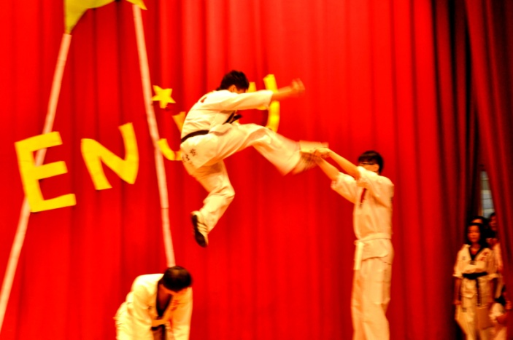 |  | 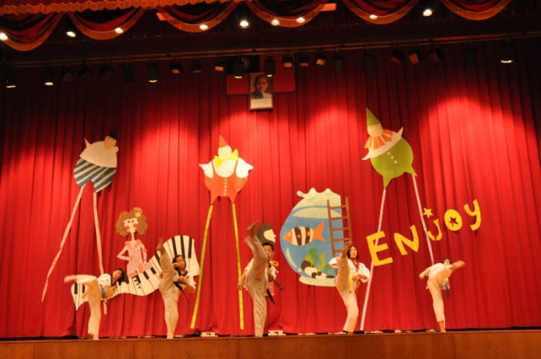
說明：高國中跆拳道社表演 |  | 說明：高國中跆拳道社表演
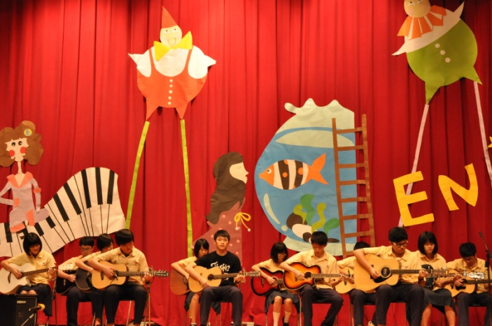 |  | 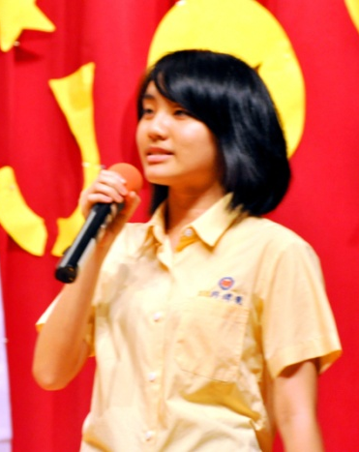
說明：高中吉他社表演 |  | 說明：高中吉他社表演-兩位女主唱
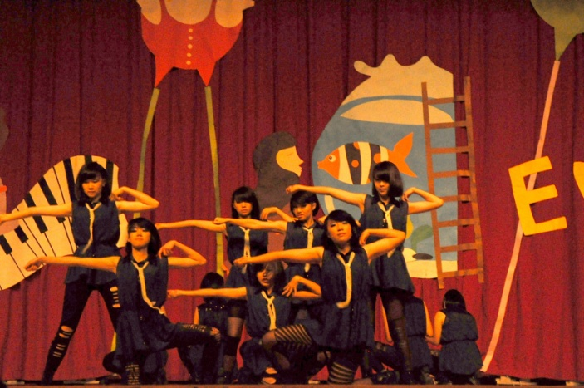 |  | 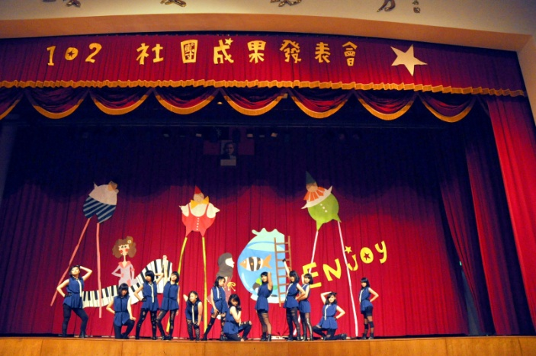
說明：高中女熱舞社表演 |  | 說明：高中女熱舞社表演
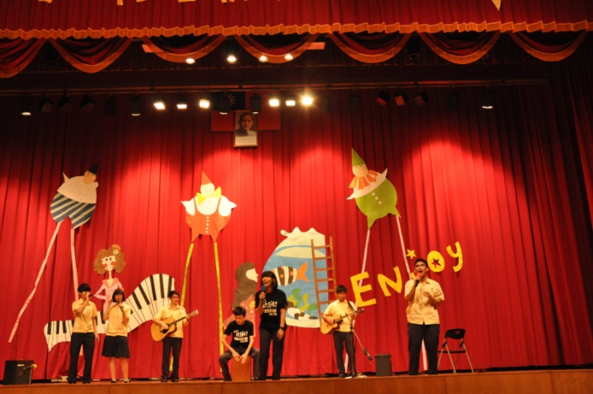
說明：高中吉他社表演 |  | 說明：高中吉他社表演-兩位男女主唱

再興中學102年度社團成果展活動照片（102.05.31）
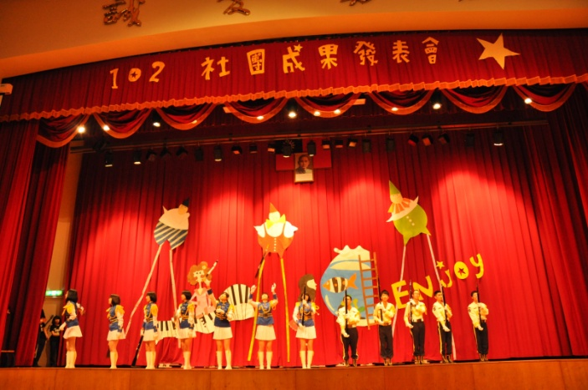 |  | 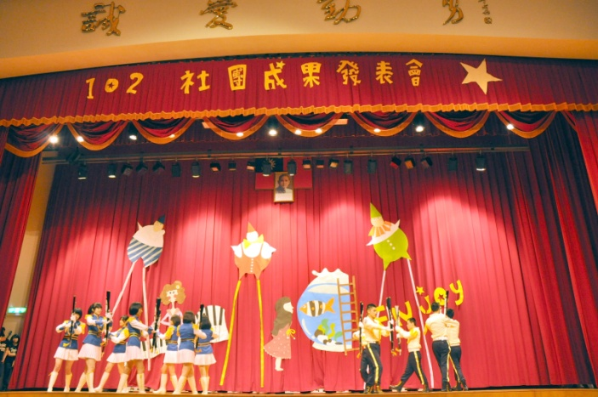
說明：高中儀隊社表演 |  | 說明：高中儀隊社表演
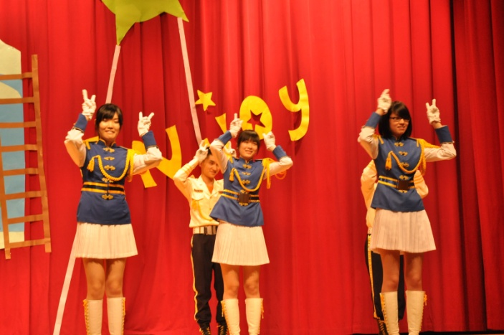 |  | 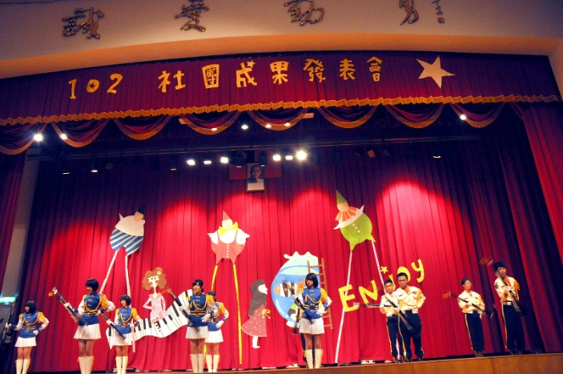
說明：高中儀隊社表演-活潑俏皮kiyumi |  | 說明：高中儀隊社表演-終極轉槍50圈
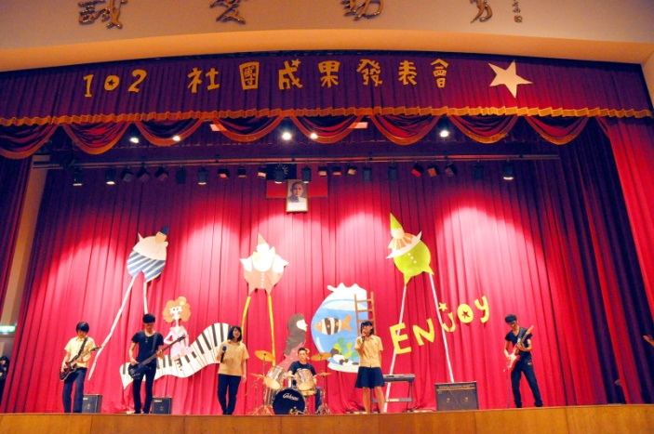 |  | 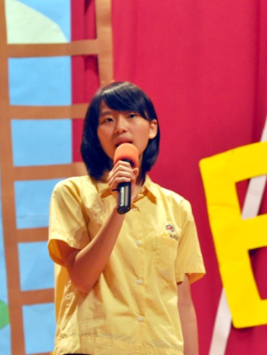
說明：高中熱門音樂社表演 |  | 說明：高中熱門音樂社表演
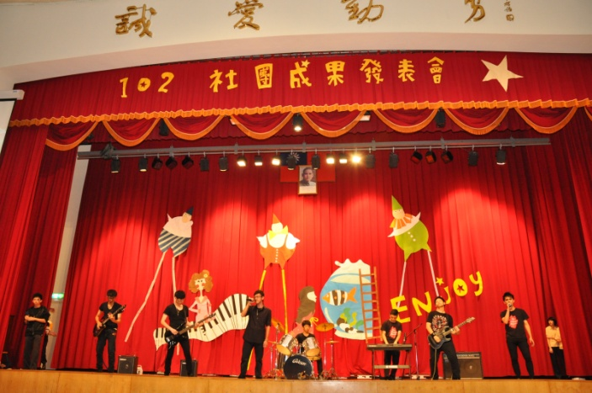
說明：高中熱門音樂社表演 |  | 說明：高中熱門音樂社表演

再興中學102年度社團成果展活動照片（102.05.31）
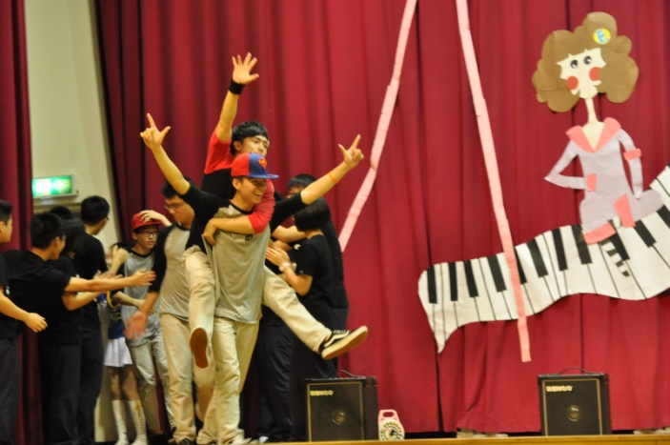 |  | 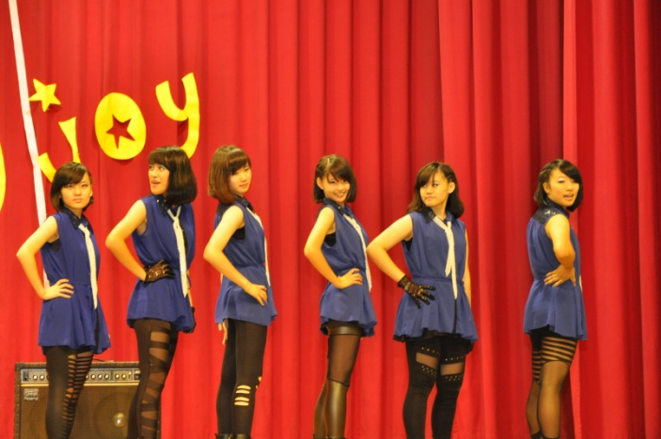
說明：謝幕 |  | 說明：謝幕
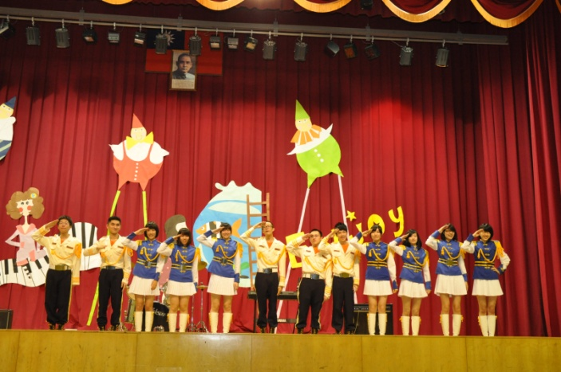 |  | 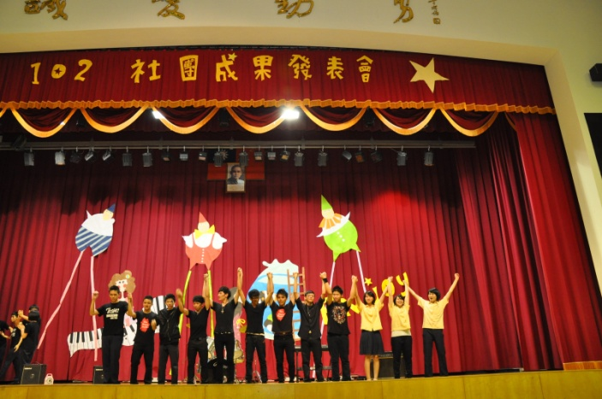
說明：謝幕 |  | 說明：謝幕
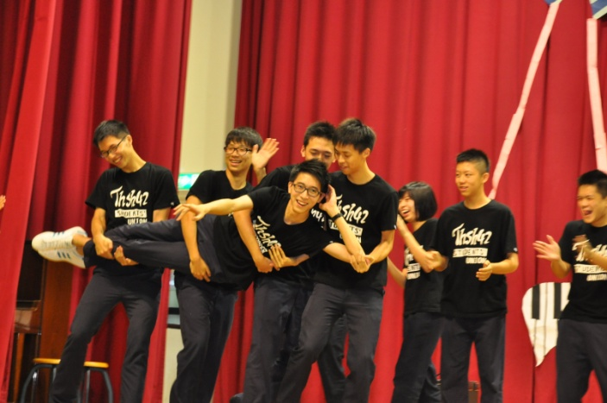 |  | 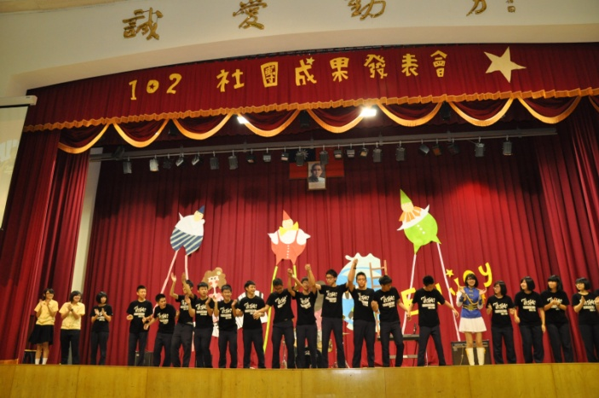
說明：幕後藏鏡人-第42屆班聯會全體成員 |  | 說明：幕後藏鏡人-第42屆班聯會全體成員
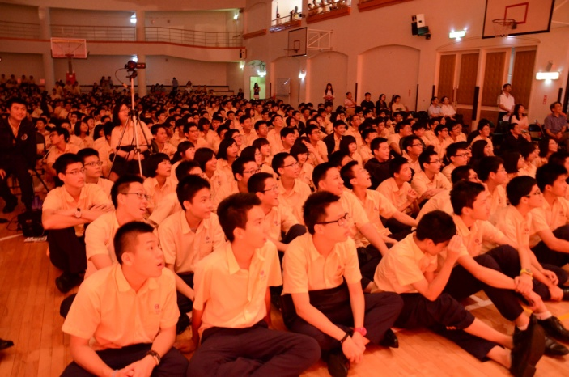 |  | 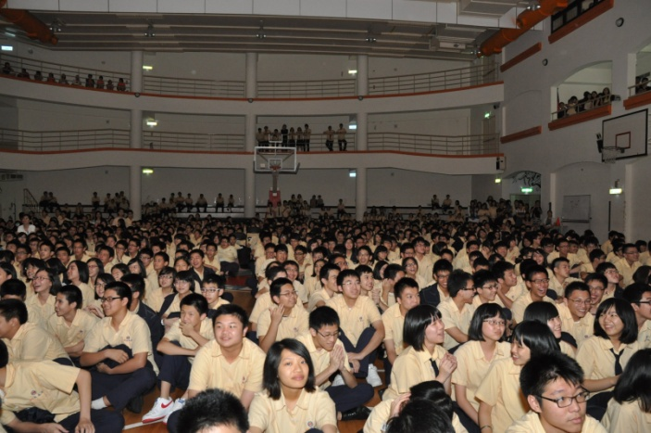
說明：熱情的觀眾們 |  | 說明：熱情的觀眾們

